チェックシート Cuestionario
３～６【スペイン】

（ ）小学校（ ）年 （ ）組 名前（ ）
Escuela Primaria grado sección, nombre

このチェックシートを使って、本に親しんだり、運動をしたり、規則正しい生活習慣を身に付けよう。
Utilice este cuestionario para chequear los días trabajados, así aumentar el interés por la lectura de libros, hacer deporte y mejorar el ritmo de vida.
家庭読書の日！Día de la Lectura Familiar
こんなふうにすすめましょう
Vamos a pasar el día de la lectura como a continuación.
① テレビやゲーム、携帯やスマートフォン
などのスイッチを切る。
Apagar la TV, el celular (Smartphone) y desconectar los juegos electrónicos, para hacer lecturas.
② 大人といっしょに本を読む。
Leer libros con la familia junta.
③ 読んだ本のことについて話をする。
Comentar sobre el contenido del libro leídol
◎家庭読書の日と時間を話し合って決めよう。
Decidir en casa los días y horario de lectura.

〈例〉〇月△日の〇時～△時、毎週〇曜日の〇時～△時 など
Ej.: mes día hora Cada de la semana.


✿きる時間やねる時間など、めあてをと話し合ってめよう。
Hablar con los padres y decidir una hora fija para levantarse y dormir.
✿できたら○、できなかったら×をつけよう。
Marcar con: Sí logran respetar el horario “○”. No lograron respetar “×”.
三重県教育委員会
マスコットキャラクター
みえびぃ

日付 fecha  もく  こう目temas | ／ | ／ | ／ | ／ | ／ | ／ | ／
時 分に起きる
Despertarse a las:
朝ごはんを食べる
Desayunar diariamente
テレビを見るVer televisión・Tiempo para jugar “gemu”ゲームをする時間 menos de 以内
携帯電話・スマートフォン・パソコンを使うときのルール Reglas al usar el celular, Smartphone, Internet.
例：リビングで使う。 ○時以降は保護者に預ける。など Ej. Usar en el comedor, entregar el celular a los padres después de las ○ horas.
復習などの学習をする時間 Horario para estudios
Día normal más de 平日 以上Feriados más de 休日 以上
めあてをきめて、うんどうをする
Hacer ejercicios con objetivo.
れい：なわとびをする。友だちと外で元気に遊ぶ。など
Ejemplo: Saltar con la cuerda, jugar con amigos al aire libre animadamente, etc.
本を読むHacer lectura
歯みがきをしてCepillarse los dientes y dormir a las
時 分にねる
約 束 Promesas
例：手伝いをする。
食べ物の好ききらいをしない。など
Ej. Ayudar en casa, comer de todo, etc
１をふりろう
Escribir su impresión de la semana

から
Comentario de la familia

から
Comentario del profesor

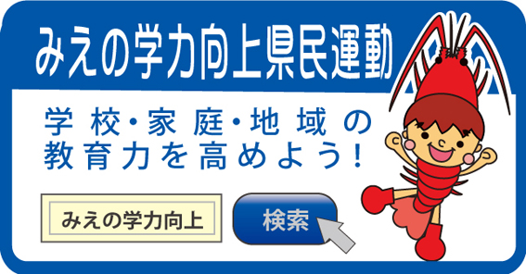
三重県・三重県教育委員会・三重県ＰＴＡ連合会

